SENAC

Campus Santo Amaro

TADS - Análise Desenvolvimento de Sistemas

| *PW - Programação Web* |
| --- |



ADO #1

Aluno: Daniel Richard

Professor:Carlos Veríssimo - carlos.hvpereira@sp.senac.br

INDÍCE:

* Introdução;
* Capítulo 1:

1. O que é o DOM;
2. Dissertação entre a relação DOM e Javascript;
3. Elementos de implementação;

* Capítulo 2:

1. Caso prático;

* Referencial bibliográfico;

INTRODUÇÃO

O objetivo dessa ADO, é mostrar como o Dom é utilizado no desenvolvimento de aplicações de natureza geral, e os seus inter-relacionamentos em uma ou várias aplicações.

Capítulo 1

1. 1 - O que é o DOM?

Dom significa Modelo de Objetos de Documentos (Documents Obejects Models), e seu objetivo é descrever e padronizar objetos e seus inter-relacionamentos em uma aplicação.

O DOM é uma API criada com o intuito de auxiliar o desenvolvimento de aplicações de natureza gerais. Uma API é um conjunto padronizado de funções, rotinas, métodos, classes, protocolos e procedimentos gerais destinados a softwares ou programas, com a finalidade de simplificar o seu desenvolvimento.

Simplificando a tarefa de acessar e manipular documentos, o DOM fornece aos programadores maneiras simples de acessar a estrutura, criar, modificar, adicionar, retirar e manipular elementos e conteúdos de documentos HTML e XML.

Contudo, podemos considerá-lo então, uma interface de programação padronizada que pode ser usada em qualquer tipo de ambiente e aplicação.

1.2 Javascript/DOM

O DOM é uma representação da estrutura do documento HTML. O diagrama representativo do DOM é do tipo árvore, tal como o diagrama representativo de uma família no qual são representados os graus de parentesco, ascendência e descendência entre seus membros.

O termo Modelo de Objetos, escolhido para designar o DOM, tem o mesmo sentido que na sua definição tradicional em Programação Orientada a Objetos (POP).

O Document Object Model, é uma interface de programação HTML que serve para padronizar E simplificar o desenvolvimento de páginas web. Por meio dele temos métodos para acessar árvore de elementos. O DOM fornece uma cópia do HTML, que em sua raiz é padronizado, epor meio dele podemos manipular os eventos pelo DOM sem afetar o HTML.

* 1. Elementos de Implementação

Alguns comandos podem ser executados para facilitar tarefas que poupem o trabalho e torne o processo da progamação mais rápido e simples. Os métodos são utilizados para realizar operações que não dependem de um documento específico. Dentre eles temos alguns exemplos, como:

* createTextNode() -

Este método destina-se a criar um nó tipo texto. O texto a ser criado, é uma string especificada no parâmetro texto.

* getElementByld(“id”) -

Acessa o elemento DOM cujo atributo foi definido no parâmetro id e retorna uma referência ao elemento com esse ID;

* setAttribute(nome,valor) -

Este método consiste em definir um par atributo/valor a um nó tipo elemento, ou támbem, alterar o valor de um atributo já existente;

São alguns exemplos de elementos utilizados para implementar o progama e tornar algumas tarefas menos trabalhosas e repetitivas, e abrindo algumas possibilidades a mais durante a criação do progama.

Capítulo 2

2.1 Caso Prático

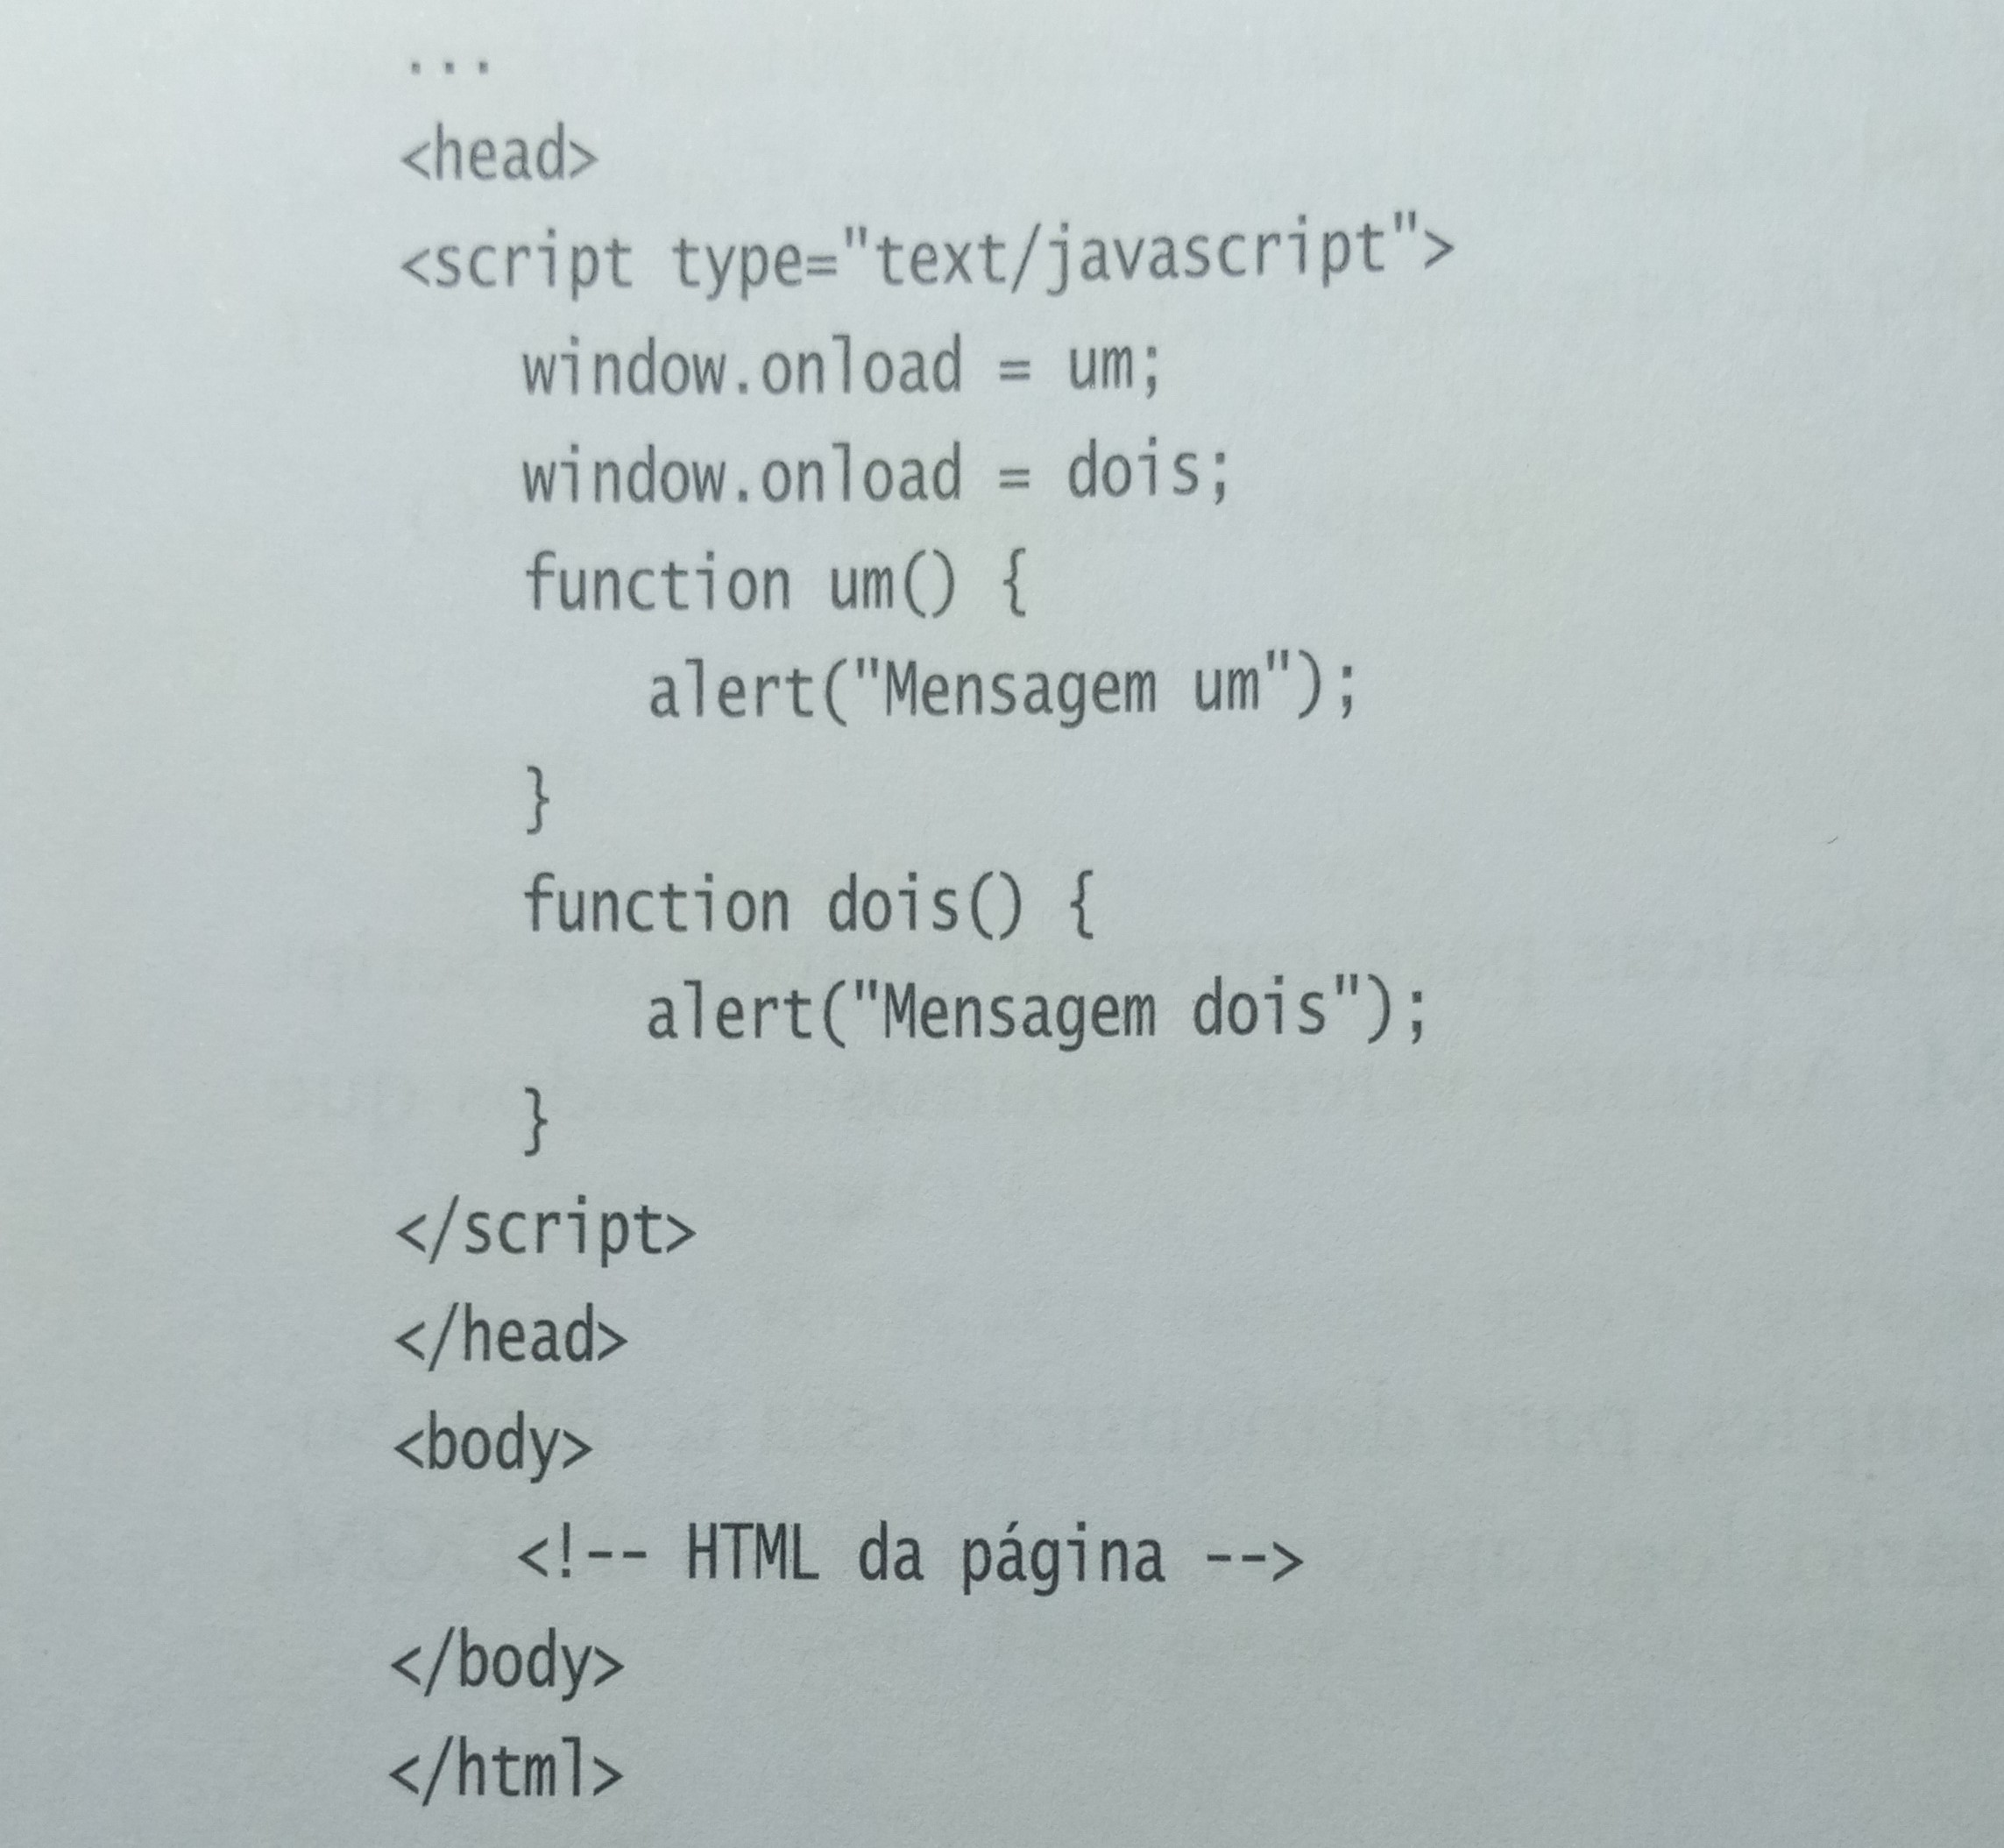

Neste exemplo de caso prático, temos estas duas funções, na qual apenas a segunda ira ser executada, e a segunda caixa de diálogo será apresentada ao usuário apoé o carregamento do DOM. O método window.onload admite apenas uma função e se houver mais de uma, apenas a última será considerada e executada.

Referencial Bibliográfico

* JavaScript - Guia do Progamador;

Maurício Samy Silva.

* Aprendendo JavaScript;

Shelley Powers.